Petit Nicolas l’anniversaire de Marie-Edwige v1
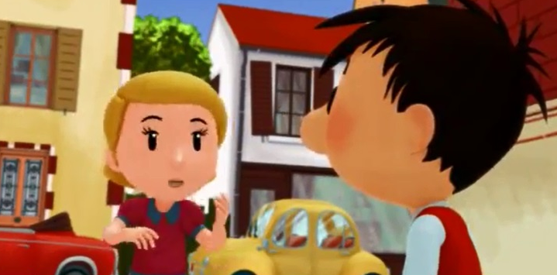
Beu !
____________Jean-Bernhard, grâce à vous je vis des plus beaux jours de ma vie !
Non, non, moi c’est Nicolas
Je le sais, gros béta, mais c’est ce que dit Clémence au_____________docteur Jean-Bernhard lorsqu’il l’emmène à Florence, et c’est pour ça que le film_____________________ « La Romance de Clémence à Florence » Regarde !
Merci de m’avoir invitée, je ne savais pas que tu étais si sensible
mais pourquoi____________________________________________comme ça d’un coup ?
_______________________________________________principale ! tu sais qu’elle a la même_____________en tissu que moi ?
euh...
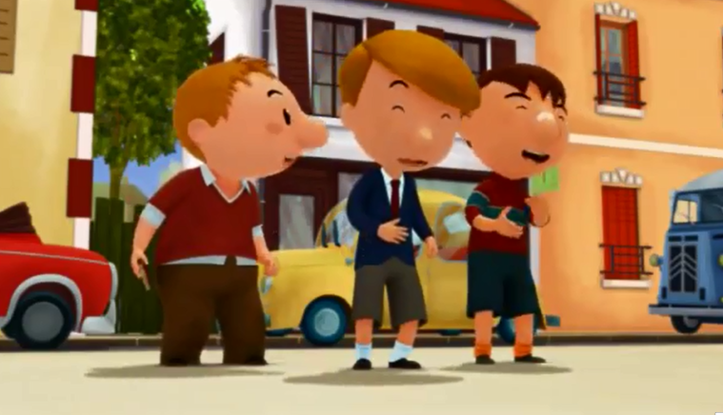
salut Nicolas ! Ben alors, qu’est-ce que tu fais là ?
je me le demande________________
Nicolas m’a invitée à voir la Romance de Clémence à Florence
hein ?
__________________________________________ !
tu serais pas un peu__________dans ta tête ? il y a le Trésor caché du capitaine Black-Roc qui sort aujourd’hui !
Nicolas veut voir des films des__________________, ha ha
allez viens, ne t’occupe pas de ces sauvages, allons prendre les tickets ; ha ha ha
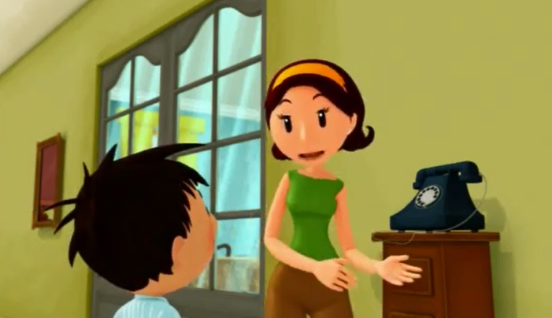
alors____________ ____________une place pour la Romance de Florence à Clémence....qu’est-ce que je dis...non, non, une place pour la Romance de machin-chose, enfin bref, une place pour le film des filles et pour moi une place pour le Trésor caché du capitaine Black-Roc s’il vous plaît, comme_________ __________________ !
mais....
attends, je t’ai dit que je t’emmenais au cinéma, mais pas qu’on allait forcément voir le même film
bon, il faut que tu y ailles_______________________________, ça va commencer, c’est ça les filles, toujours_____________________________
//attends, je t’ai dit que je t’emmenais au cinéma, mais pas qu’on allait forcément voir le même film//
maman, ________est mon short pour le foot, on joue avec les copains cet après-midi et je ne trouve pas mon short parce que _______ _________encore rangé ma chambre alors après___________________________tu veux que je retrouve mes affaires ?
c’est entendu, c’est très____________________à vous, à tout à l’heure alors, c’était la maman de Marie-Edwige, tu es invité à son anniversaire
quoi !_________________________________ ? cette année ?
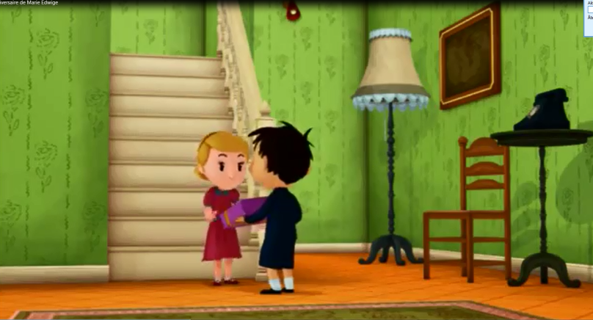
oui et il faudra que tu sois bien sage, un vrai__________________ ____________________, ________________ ? je veux pouvoir être fière de toi
ah ça alors ! mais quelle________________ ___________________ !
_______________________elle dit ça alors qu’elle vient de m’inviter ?
Marie-Edwige ! Je te laisse t’occuper de ton petit camarade
Bonjour Nicolas !
Salut ! ___________________________________________________Marie-Edwige !
Merci ! Mais il ne fallait pas
c’est ce que j’ai dit à_________ _____________quand elle l’a acheté, c’est pas vrai quoi franchement ! ce n’est pas un vrai jouet ça ! au fait pour le ciné l’autre jour....
ce n’est______________, n’en parlons plus ! allez, suis-moi
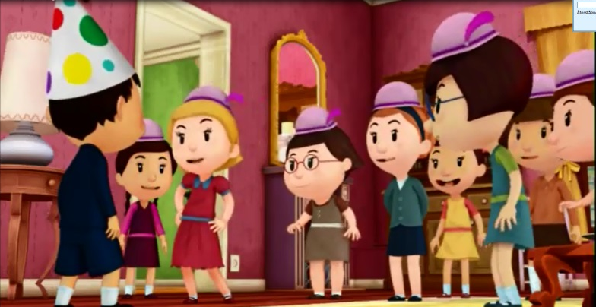
au fait, merci de m’avoir invité parce que_________________ les anniversaires, surtout quand il y a tous les copains et qu’on ______________aux cowboys, aux gendarmes et aux voleurs
et viens-là, que je te présente, _____________Mélanie et Audoxie, mes deux meilleures amies, et là c’est Vétronie ma meilleure amie, Cadix et Léontine, mes deux autres meilleures amies, et Bertie, Victoire et Jeanne, qui elles aussi sont mes meilleures amies
oh ! __________________________? une amie !
salut, qu’est-ce que tu fais là, toi ?
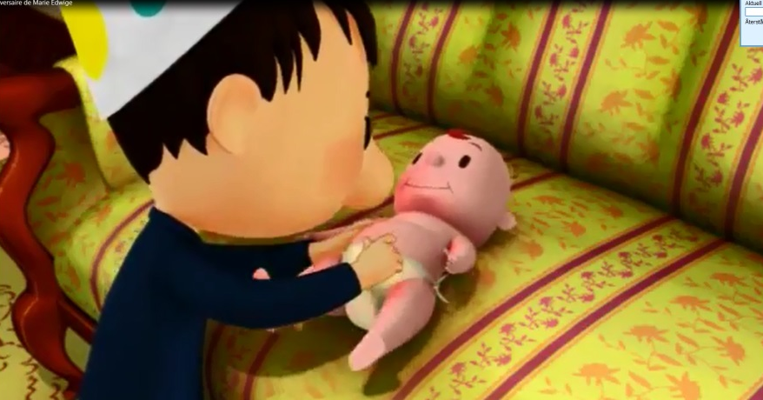
je suis le même cours de violoncelle que Marie-Edwige alors sa mère m’a invitée, et toi alors ? ____________________________________au foot avec les autres ?
euh, et maintenant__________ ___________ ______________, que la fête commence !
et______________, avec ça on va vraiment pouvoir s’amuser !
qu’est-ce que tu lui as fait à Marie-Edwige pour qu’elle veuille t’humilier à ce________________ ?
eh bien, on était au cinéma l’autre jour.....
tu as osé faire ça ?
je sais, _____________________________bien mais bon, j’ai voulu m’excuser mais Marie-Edwige m’a dit que ce n’était pas grave et maintenant elle me traite comme ça
je n’arrive pas à le croire ! tu as invité Marie-Edwige au cinéma ! je ne te parle plus jamais de toute la vie !
Nicolas ! Je crois qu’il est__________________de changer la couche du bébé !
c’est sûr que__________________________________dans les films de pirates qu’on apprend à changer un____________________ ! Hein Nicolas ?
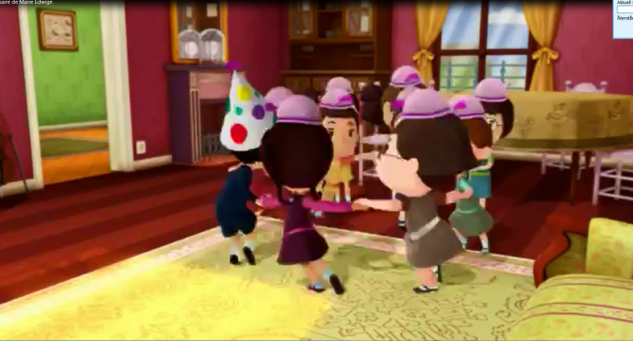
maman ! piano !
mais oui_________________________, quelle charmante idée ! venez les enfants ! nous allons faire une ronde !
Pitié, pas la ronde ! __________________, je me suis mal conduit avec toi mais je me suis excusé, maintenant toi tu n’arrêtes pas de me faire passer pour un guignol !
mais non voyons, c’est du passé tout ça !
si les copains me voient, je change d’école
c’est à____________________________________ta partie de foot ?
euh,..............................._______________________
tu es vraiment une peste Marie-Edwige !
pourquoi tu dis ça enfin ?
Nicolas y fait des jeux de filles.......... Nicolas y fait des jeux de filles.......... Nicolas y fait des jeux de filles..........
tout juste à l’heure !
Tu as bien raison________ ________________, un gentil garçon comme Nicolas a sûrement de bonnes fréquentations, ils peuvent rester !
_________________________________________________maman, je suis sûre que ça fait très plaisir à Nicolas d’avoir ses copains avec lui

